МИНИСТЕРСТВО ОБРАЗОВАНИЯ КИРОВСКОЙ ОБЛАСТИ

Кировское областное государственное профессиональное образовательное

бюджетное учреждение

«Слободской колледж педагогики и социальных отношений»

**ОТЧЕТ**

**по производственной практике**

**ПМ. 01. Разработка модулей программного обеспечения для компьютерных систем**

**Тема: «Разработка программного модуля «Учет жалоб граждан»»**

Студент

Калинин Арсений Олегович

Группа 19П-1

Специальность 09.02.07 Информационные системы и программирование

Руководитель практики от колледжа:

*Махнев Александр Анатольевич*

Руководитель практики от организации:

*_______________Шабалин Иван Олегович*

подпись

УТВЕРЖДАЮ:

Директор

____________________________________  
 Наименование организации

___________/________________________

подпись расшифровка

М. П.

2022-2023 уч. год

# Оглавление

ВВЕдение 3

Сведения об организации (базе практики) 4

Разработка и анализ технического задания 6

Разработка программного модуля по алгоритму в соответствии техническому заданию 10

Оформление документации на программный модуль 11

Выполнение отладки программного модуля 15

Выполнение Тестирования программного модуля 16

Оформление результатов тестрования 16

Рефакторинг и оптимизация программного кода 20

Разработка программного модуля для мобильных устройств 21

Проверка работоспособности программного модуля на мобильном устройстве или эмуляторе 23

Заключение 24

# ВВЕдение

Производственная практика является составной частью образовательного процесса по специальности *09.02.07 Информационные системы и программирование* направлена на формирование у обучающихся умений, приобретение первоначального практического опыта и реализуется в рамках профессиональных модулей по основным видам профессиональной деятельности для последующего освоения ими общих и профессиональных компетенций по профессии (таблица 1)

Таблица 1. Профессиональные компетенции

|  |  |
| --- | --- |
| ПК 1.1 | Формировать алгоритмы разработки программных модулей в соответствии с техническим заданием |
| ПК 1.2 | Разрабатывать программные модули в соответствии с техническим заданием |
| ПК 1.3 | Выполнять отладку программных модулей с использованием специализированных программных средств |
| ПК 1.4 | Выполнять тестирование программных модулей |
| ПК 1.5 | Осуществлять рефакторинг и оптимизацию программного кода |
| ПК 1.6 | Разрабатывать модули программного обеспечения для мобильных платформ |

**Сведения об организации (базе практики)**

Производственная практика является составной частью образовательного процесса по специальности 09.02.07 Информационные системы и программирование направлена на формирование у обучающихся умений, приобретение первоначального практического опыта и реализуется в рамках профессиональных модулей по основным видам профессиональной деятельности для последующего освоения ими.

Я проходил практику в МКУ «Администрация города Слободского», расположенный по адресу Кировская область, г. Слободской, ул. Советская, д. 86.

Руководитель практики заместитель главы администрации – Шабалин Иван Олегович.

Структура управления «Администрации города Слободского» на рисунке 1.

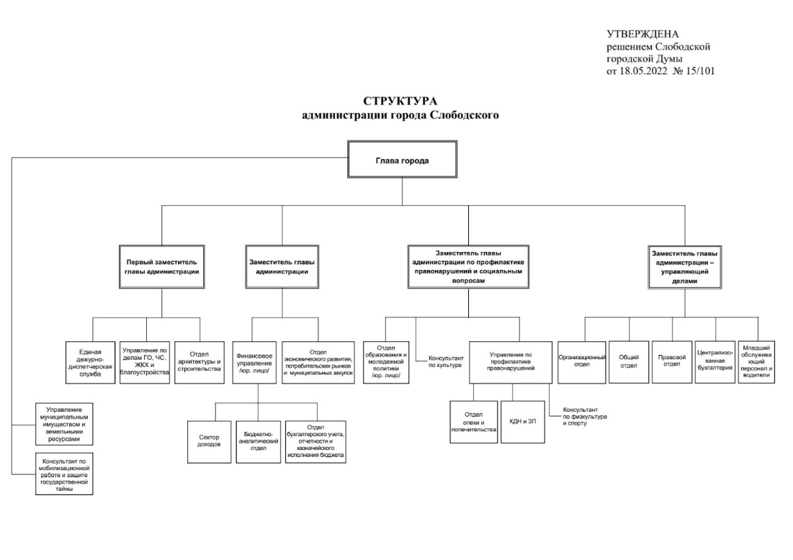

Рисунок 1 - Структура Администрации города Слободского

Рабочее место:

Мне было выделено рабочее место с персональным компьютером, изображенный на рисунке 2, со следующими характеристиками:

* Операционная система – Microsoft Windows 10
* Тип ЦП – AMD Ryzen 3 Pro 3200GE
* Системная память - 4096 Мб (DDR4 DIMM)
* Видеоадаптер – AMD Radeon (TM) Vega 8 Graphics
* Звуковой адаптер - Realtek High Definition Audio

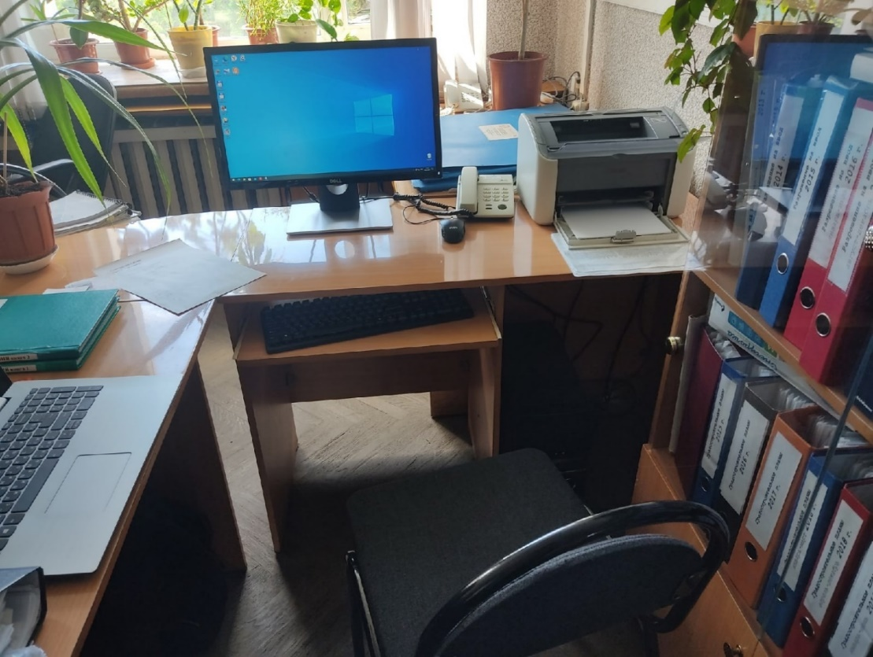

Рисунок 2 - Рабочее место

# Разработка и анализ технического задания

Наименование программы – «Administration». Программа предназначена для учета жалоб граждан [ГОСТ 19.201-78].

Основания для проведения разработки является выполнение учебного плана для специальности 09.02.07 Информационные системы и программирование. Заказчиком, является Администрация города Слободского.

Функциональным назначением программы является просмотр, добавление, редактирование, удаление, поиск, сортировка, фильтрация и вывод на печать входящих писем и жалоб.

Программа должна обеспечивать возможность выполнения перечисленных ниже функций:

* Просмотр, добавление, редактирование и удаление записей базы данных.
* Фильтрация записей по срокам исполнения.
* Поиск записей по ФИО, адресу и краткому содержанию.
* Вывод на печать по шаблону, заданному заказчиком.

Надежное (устойчивое) функционирование программы должно быть обеспечено выполнение заказчиком совокупности организационно-технических мероприятий, перечень которых приведен ниже:

* организация бесперебойного питания технических средств;
* использование лицензионного программного обеспечения;
* отсутствие вредоносного программного обеспечения, наличие антивирусной программы;
* соблюдение правил и требований по эксплуатации технических средств.

Время восстановления после отказа, вызванного сбоем электропитания технических средств (иными внешними факторами), не фатальным сбоем (не крахом) операционной системы, не должно превышать 5 минут при условии соблюдения условий эксплуатации технических и программных средств.

Время восстановления после отказа, вызванного неисправностью технических средств, фатальным сбоем (крахом) операционной системы, не должно превышать времени, требуемого на устранение неисправностей технических средств и переустановки программных средств.

Отказы программы возможны вследствие некорректных действий оператора (пользователя) при взаимодействии с операционной системой. Во избежание возникновения отказов программы по указанной выше причине следует обеспечить работу пользователя без предоставления ему административных привилегий.

Климатические условия эксплуатации, при которых должны обеспечиваться заданные характеристики, должны удовлетворять требованиям, предъявляемым к техническим средствам в части условий их эксплуатации.

В состав технических средств должен входить IBM-совместимый персональный компьютер (ПЭВМ), включающий себя:

* процессор с тактовой частотой, 1 ГГц, не менее;
* оперативную память объемом 512 Мб, не менее;
* жесткий диск со свободным местом 500 Мб, не менее;
* монитор, с разрешением экрана 1024*768, не менее;
* оптический привод;
* компьютерная мышь;
* клавиатура;

Исходные коды программы должны быть реализованы на языке С#. В качестве интегрированной среды разработки программы должна быть использована среда программирования Microsoft Visual Studio 2022.

Системные программные средства, используемые программой, должны быть представлены лицензионной локализованной версией операционной системы Windows 7/8/10/11.

Требования к транспортировке и хранению должны соответствовать условиям эксплуатации носителей, на которых находится программный продукт.

Программа должна обеспечивать взаимодействие с пользователем посредством графического пользовательского интерфейса.

Предварительный состав программной документации включает в себя следующие документы:

* техническое задание;
* руководство оператора.

Разработка должна быть проведена в следующие стадии и этапы:

1. Анализ требований:

На стадии анализ требований формулируются цели и задачи проекта. Создается основа для дальнейшего проектирования

1. Проектирование:

На стадии проектирование должны быть выполнены перечисленные ниже этапы работ:

* разработка программной документации;

На этапе разработка программной документации должна быть выполнена разработка технического задания.

При разработке технического задания должны быть выполнены перечисленные работы: постановка задачи, определение и уточнение требований к техническим средствам, определение требований к программе, определение стадий, этапов и сроков разработки программы и документации на нее, выбор языков программирования.

* разработка алгоритма программы;

На этапе разработки алгоритма программы должен быть разработан алгоритм работы программы.

* кодирование;

На стадии кодирования происходит реализация алгоритмов в среде программирования.

* тестирование и отладка.

На стадии тестирование и отладка происходит проверка алгоритмов, реализованных в программе на работоспособность в различных ситуациях. Исправление выявленных ошибок, повторное тестирование.

Приемо-сдаточные испытания должны проводиться при использовании технических средств. Приемка программы заключается в проверке работоспособности программы путем ввода реальных или демонстрационных данных.

Во время приемки работы разработчик предоставляет программу и документацию, которая к ней прилагается. Проводятся испытания программы, при успешных испытаниях программа вводится в эксплуатацию. При ошибках, недопустимых для успешной работы программного продукта – отправляется на доработку.

Было описано техническое задание, содержащее в себе информацию о программном продукте, его функциях, эксплуатации и требования, которые должны учитываться при создании программы и документации к ней.

# Разработка программного модуля по алгоритму в соответствии техническому заданию

Мною был разработан программный модуль под названием – «Administration».

Состав программного модуля:

* База данных для хранения данных, созданная в Microsoft SQL Server Management studio 18 под названием – «administration» (Рисунок 3).

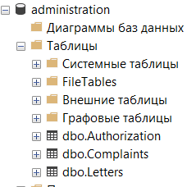

Рисунок 3 - База данных

* Программа, написанная на языке программирования C# с использованием WPF в Visual Studio 2022 под названием – «Administration» (Рисунок 4)

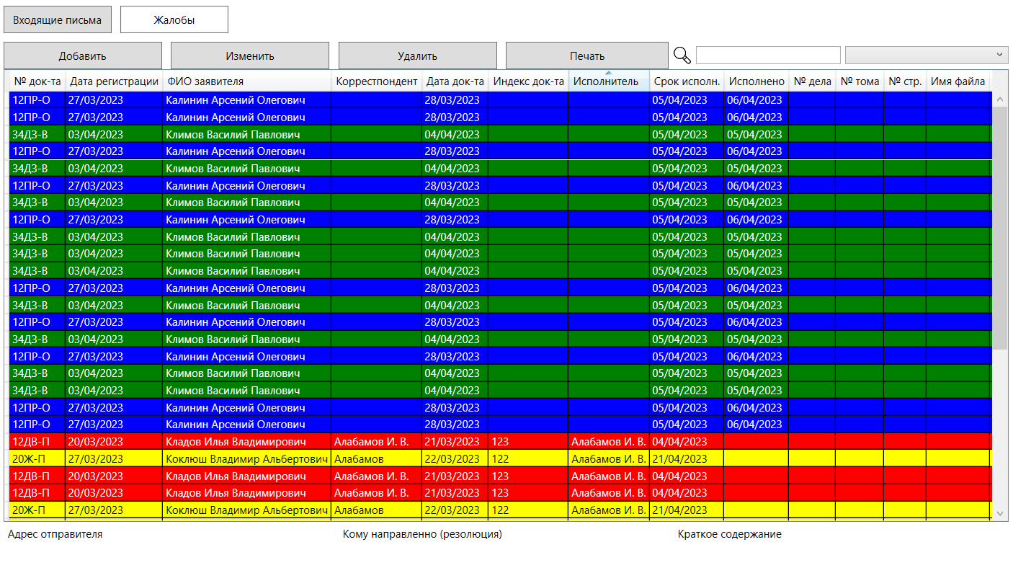

Рисунок 4 - Окно приложения

* Библиотека, написанная на языке программирования C# в Visual Studio 2022 под названием – «sample» (Рисунок 5)

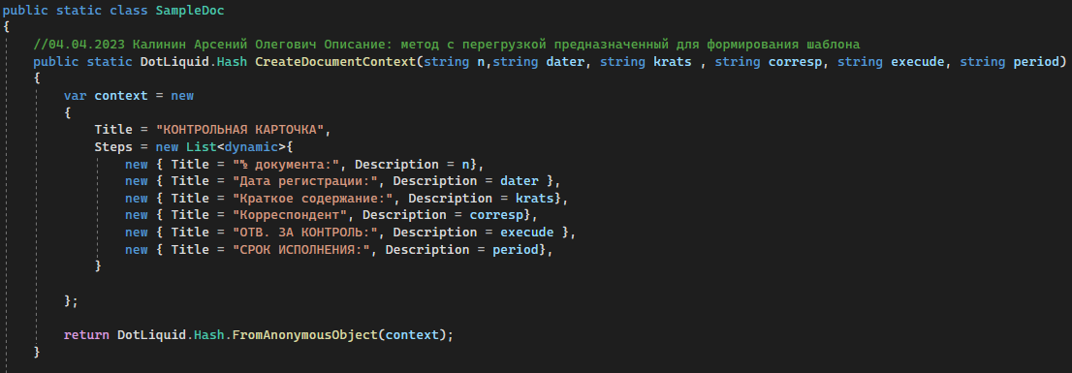

Рисунок 5 – Библиотека

# Оформление документации на программный модуль

На программный модуль в соответствии с заданием была разработана следующая документация: руководство оператора

**РУКОВОДСТВО ОПЕРАТОРА**

1. Назначение программы

Программное изделие (далее – Программа), обеспечивает просмотр, добавление, редактирование, удаление, поиск, сортировка, фильтрация и вывод на печать входящих писем и жалоб.

Функциональные возможности:

* Просмотр, добавление, редактирование и удаление записей.
* Фильтрация записей по срокам исполнения.
* Поиск записей по ФИО, адресу и краткому содержанию.
* Вывод на печать по шаблону, заданному заказчиком.

1. Условия выполнения программы

Технические требования:

* процессор с тактовой частотой, 1 ГГц, не менее;
* оперативную память объемом 512 Мб, не менее;
* жесткий диск со свободным местом 500 Мб, не менее;
* монитор, с разрешением экрана 1024*768, не менее;
* оптический привод;
* компьютерная мышь;
* клавиатура;

Наличие SQL Server и средств просмотра PDF документов

1. Выполнение программы

После запуска приложения открывается окно авторизации, Оператору необходимо ввести в поля логин и пароль для дальнейшей работы. (Рисунок 6)

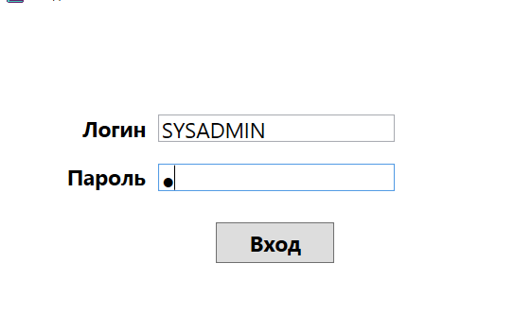

Рисунок 6 – авторизация

После ввода авторизованных данных необходимо нажать кнопку «Вход».

Откроется главное меню программы, на которой отображается основной функционал программы. (Рисунок 7)



Рисунок 7 - Главное меню

Оператор может выбирать в каком фрагменте работать, переключаясь между кнопками «Входящие письма» и «Жалобы».

Оператору доступна функция «Добавить». Нажав на соответствующую кнопку откроется диалог для добавления записи. (Рисунок 8)

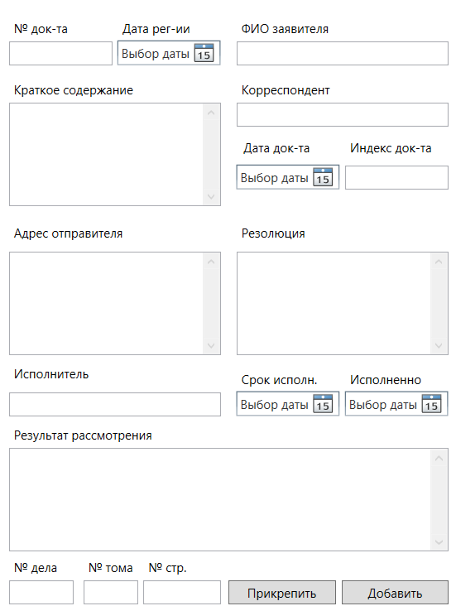

Рисунок 8 - Диалог добавления

Где Оператор обязан заполнить поля «№ док-та», «Дата рег-ии» и «ФИО заявителя», так же он может прикрепить файл.

Оператору доступна функция «Изменить». Выбрав запись для изменения и нажав на соответствующую кнопку откроет диалог для изменения выбранной записи. (Рисунок 9)

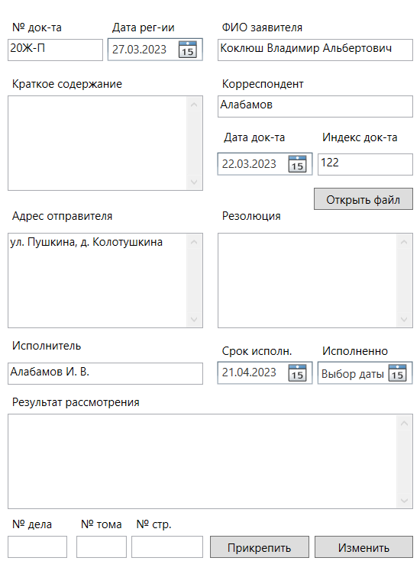

Рисунок 9 - Диалог изменения

Где Оператор обязан заполнить поля «№ док-та», «Дата рег-ии» и «ФИО заявителя», так же он может открыть прикрепленный файл.

Оператору доступна функция «Удалить». Выбрав запись для удаления и нажав на соответствующую кнопку запись удалится.

Оператору доступна функция «Печать». Выбрав запись для печати и нажав на соответствующую кнопку откроется окно просмотра шаблона печати.

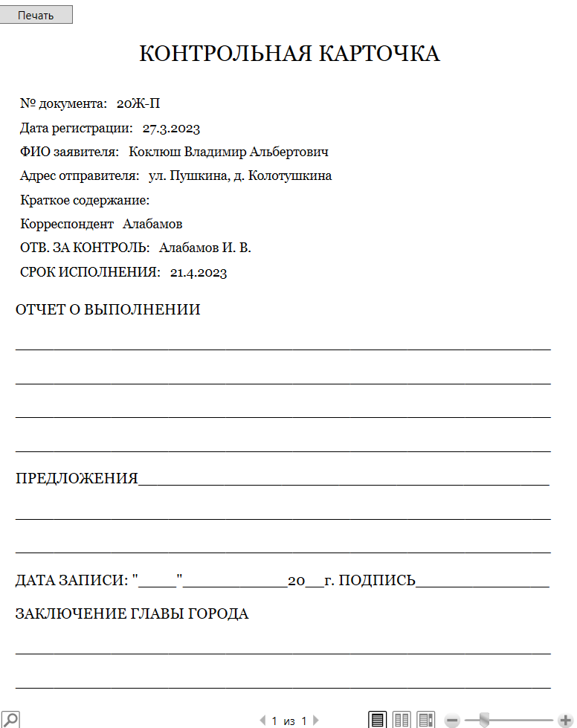

Рисунок 10 - Окно просмотра шаблона печати

После нажатия на кнопку «Печать» открывается документ в средствах просмотра PDF документов, в последствии для печати.

Так же Оператору доступны функции «Поиск» и «Фильтрация».

Функция «Поиск» происходит по полям «ФИО заявителя», «Адрес» и «Краткое содержание».

Функция «Фильтрация» сравнивает даты и выводит записи по «Документ на контроле», «Неисполненные документы», «Исполненные документы» и «Исполненные с опозданием»

1. Сообщения оператору

В приложении присутствует оповещения:

* при удалении записи;
* при ошибках;
* при не верном логине и пароле;
* при некорректном вводе данных в поля;

# Выполнение отладки программного модуля

Мною была произведена отладка программы с помощью Visual Studio 2022, которая показала, что программа функционирует корректно и верно.

Мною были произведены обработки ошибок внутри программного кода с помощью конструкций try и catch, а также корректность заполняемых данных. (Рисунок 11)

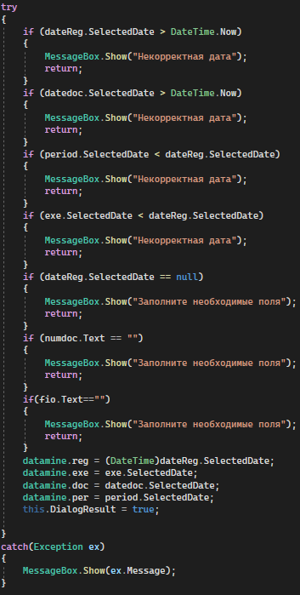

Рисунок 11 - Использование try и catch

# Выполнение Тестирования программного модуля

Мною были произведены тестирования функциональности, интерфейса и модульного тестирования.

# Оформление результатов тестрования

Ниже мною были оформлены результаты тестирования в виде TestCase и UnitTest.

Тестирование функциональности:

|  |  |
| --- | --- |
| **TestCase 1** |  |
| **Приоритет теста** | Высокий |
| **Название тестирования/Имя** | АвторизацияTrue |
| **Резюме испытания** | Проверка логина и пароля |
| **Шаги тестирования** | 1. Запустить приложение 2. Ввести в поля логин и пароль 3. Нажать на кнопку «Вход» |
| **Данные тестирования** | Логин: SYSADMIN Пароль: 1 |
| **Ожидаемый результат** | Переход в главное меню |
| **Фактический результат** | Переход в главное меню |
| **Предпосылки** | Открыть программу, перевести режим клавиатуры на английский язык |
| **Постусловия** | Активным является главное окно приложения |
| **Статус (Pass/Fail)** | Pass |

|  |  |
| --- | --- |
| **TestCase 2** |  |
| **Приоритет теста** | Высокий |
| **Название тестирования/Имя** | АвторизацияFalse |
| **Резюме испытания** | Проверка логина и пароля |
| **Шаги тестирования** | 1. Запустить приложение 2. Ввести в поля логин и пароль 3. Нажать на кнопку «Вход» |
| **Данные тестирования** | Логин: SYSADMIN Пароль: 2 |
| **Ожидаемый результат** | Вывод сообщения о неправильном логине или пароле |
| **Фактический результат** | Вывод сообщения о неправильном логине или пароле |
| **Предпосылки** | Открыть программу, перевести режим клавиатуры на английский язык |
| **Постусловия** | Активным является главное окно приложения |
| **Статус (Pass/Fail)** | Pass |

Тестирование интерфейса

|  |  |
| --- | --- |
| **TestCase 3** |  |
| **Приоритет теста** | Средний |
| **Название тестирования/Имя** | Расширение |
| **Резюме испытания** | Расширение окон приложения |
| **Шаги тестирования** | 1. Запустить приложение 2. Перейти в «Меню» 3. Расширить окно «Меню» |
| **Данные тестирования** |  |
| **Ожидаемый результат** | Элементы окна корректно расширяются вместе с самим окном |
| **Фактический результат** | Элементы окна корректно расширяются вместе с самим окном |
| **Предпосылки** | Открыть программу, авторизоваться |
| **Постусловия** | Активным является главное окно приложения |
| **Статус (Pass/Fail)** | Pass |

|  |  |
| --- | --- |
| **TestCase 4** |  |
| **Приоритет теста** | Средний |
| **Название тестирования/Имя** | Два окна |
| **Резюме испытания** | Работа в двух окнах |
| **Шаги тестирования** | 1. Запустить приложение 2. Перейти в меню 3. Нажать на кнопку «Добавить» 4. В окне меню выбрать запись и нажать кнопку «Изменить» |
| **Данные тестирования** |  |
| **Ожидаемый результат** | Блокировка окна «Меню» |
| **Фактический результат** | Блокировка окна «Меню» |
| **Предпосылки** | Открыть программу, авторизоваться |
| **Постусловия** | Активным является главное окно приложения |
| **Статус (Pass/Fail)** | Pass |

Модульное тестирование проводилось с помощью Unit test в Visual Studio 2022, тестировалась библиотека «sample», конкретно метод с перегрузкой создания шаблонов для печати. (Рисунок 12)

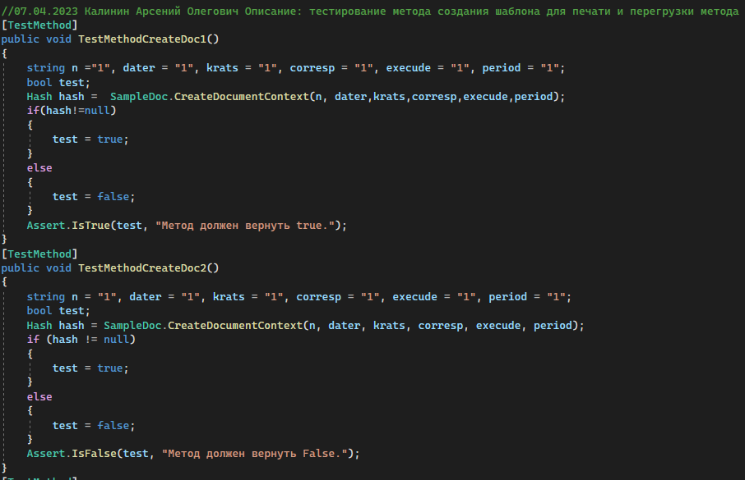

Рисунок 12 - Unit test

В результате тестирования были использованы негативные тесты для проверки работоспособности библиотеки. (Рисунок 13)

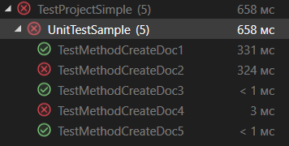

Рисунок 13 - Результаты тестирования

# Рефакторинг и оптимизация программного кода

Мною был произведен рефакторинг посредством добавления комментариев к коду и систем очистки кода Visual Studio 2022.

Мною была произведена оптимизация программного кода посредством ввода глобальной переменной. (Рисунок 14, 15)

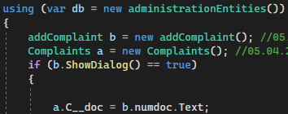

Рисунок 14 - Без оптимизации

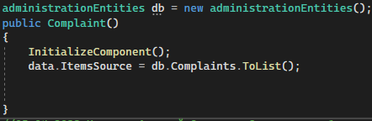

Рисунок 15 - С оптимизацией

# Разработка программного модуля для мобильных устройств

Мною было разработано мобильное приложение «KASmartlab» на языке программирования Kotlin в среде разработки Android Studio для медицинской лаборатории, которое позволяет зарегистрироваться пользователю и записаться на прием в лабораторию.

При запуске пользователя встречает окно приветствия, после пользователю предоставляется возможность войти либо зарегистрироваться с помощью почты или «Яндекса». (Рисунок 16)

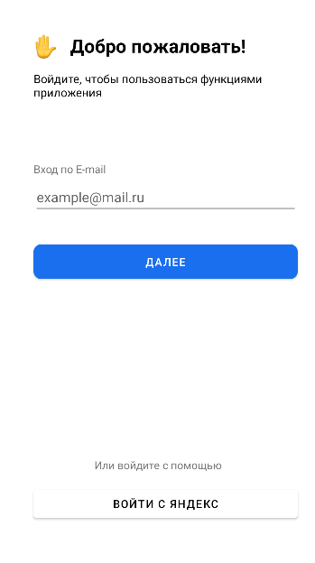

Рисунок 16 - Вход/Регистрация

После входа/регистрации пользователю отправляется на почту код, после ввода которого пользователю предлагается придумать пароль и ввести свои данные. (Рисунок 17)

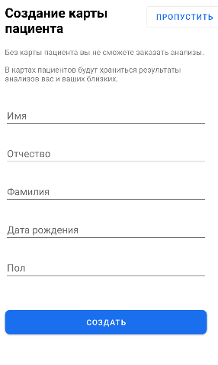

Рисунок 17 - Карта пациента

После заполнения данных или пропуска создания пароля и карты пациента, пользователь переходит в главное меню приложения, где он может записаться на прием для сдачи анализов и оплатить заказ. (Рисунок 18)

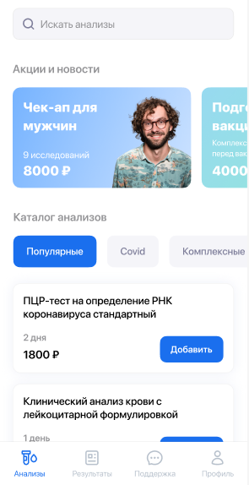

Рисунок 18 - Главное меню

# Проверка работоспособности программного модуля на мобильном устройстве или эмуляторе

Мною была проведена проверка работоспособности программного модуля на мобильном устройстве и эмуляторе.

Для проверки работоспособности на мобильном устройстве я использовал свой мобильный телефон Xiaomi Redmi 9s. Устройство показало стабильную работу мобильного приложения и исполняло все функции программного модуля.

Для проверки работоспособности на эмуляторе я использовал эмулятор Tablet Pixel C. Устройство показало стабильную работу мобильного приложения и исполняло все функции программного модуля. К тому же разметка, используемая в проекте корректно, отображается на широкоформатных устройствах.

# Заключение

В период с 23 марта по 23 апреля 2023 года я проходил производственную практику по специальности 09.02.07 Информационные системы и программирование по ПМ. 01 Разработка моделей программного обеспечения для компьютерных систем в МКУ «Администрация города Слободского».

В ходе практике в МКУ «Администрация города Слободского» мне удалось проследить связь теоретических знаний с практической деятельностью.

Я ознакомился с различными программами для разработки программных модулей.

Приобрел навыки работы с программными модулями.

Мое мнение по пройдённой практике: я считаю, что прохождение этой практики повлияло на меня в положительном ключе, я научился разрабатывать программные модули в том числе и мобильные приложения.